Spørgsmål til casen
1. Hvorfor har Matilde fået en grå kat?
2. Anvend Ziehes teori (Kulturel frisættelse, Formbarhed og reaktionsmønstre)
3. Hvordan ses den kulturelle frisættelse og formbarhed hos Matilde? Hvilke reaktionsmønstre på det senmoderne samfund ses hos Matilde Anvend Ziehes teori (Kulturel frisættelse, Formbarhed og reaktionsmønstre)

Matilde valgte sin kat, så den passer til hendes univers på Instagram: 'Det hele skal være perfekt'

24-årige Matilde spiser gerne risengrød for at få råd til dyre ting, hun kan poste på Instagram.
Af Rikke Bjerge, dr.dk/mitliv, 12-7-2021
Matilde Neuvonen sad til forelæsning på universitetet. Hun hørte ikke efter, men kiggede på sin mobil og scrollede lidt rundt. Og så så hun den. En lille, nuttet, grå kattekilling, som var til salg. Den måtte hun eje.
Senere fandt hun ud af, det var en racekat til 3.500 kroner, men sådan måtte det være.
For Lui, som hun kalder ham, var ikke nogen almindelig huskat. Han var mega smuk og speciel - og vigtigst af alt: Han var grå.
- Han kan være med på alle billeder på Instagram, hvis det er. Jeg kunne også godt tænke mig en hund i samme farve, så de kan matche. Jeg tænker altid i billeder, siger 24-årige Matilde, som bor i Odense.
Derfor kunne hun aldrig have fundet på at købe Lui, hvis han for eksempel havde været orange.
- Nej, han skal passe ind i universet, som hun siger.
Og i Matildes Insta-univers er rod og pangfarver ikke velkomne. Det er derimod hvid, beige, guld, sort, babylyserød, friske blomster, og de nyeste køb fra Chanel, Dior og Louis Vuitton.
Det hele skal være lyst, rent og perfekt; æstetisk lækre billeder.
Der er også plads til Matilde selv. Altså, hende den overskudsagtige, der er iført eksklusivt tøj, hårextensions og vipper. Ikke den trætte version, der ligger på sofaen og spiser chips.
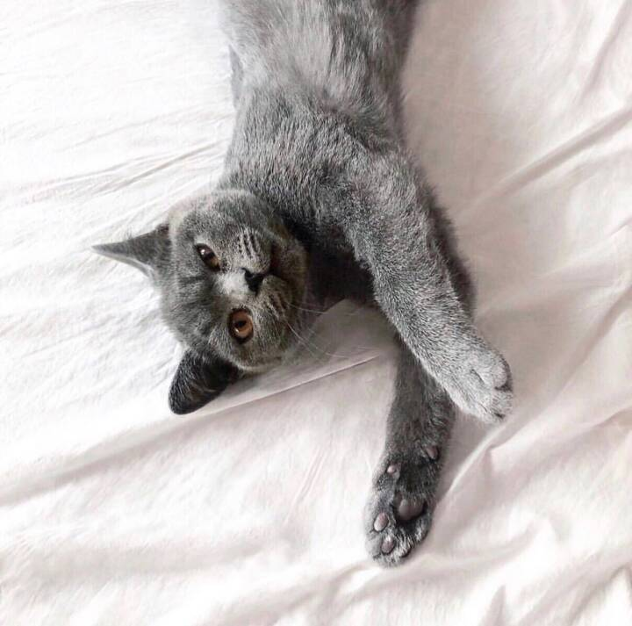
Katten Lui passer med sin grå farve perfekt ind i Matildes nøje farvekoordinerede univers på Instagram. (Foto: Matilde Neuvonen © privat)

To job og risengrød
Men som med alt andet her i livet er intet gratis. Matilde kommer ikke fra en diamant-familie, så hun må arbejde benhårdt for at få det til at se ud, som om livet er let.
Ud over sit studie har hun to job og lever af risengrød, når hun sparer op til den næste dyre ting.
- Det er sådan, jeg får råd til Chanel-ballerinaer. Men det ved mine følgere ikke, for det ville da være fuldkomment kedeligt, hvis jeg lagde et billede op, hvor jeg har rengøringstøj på.

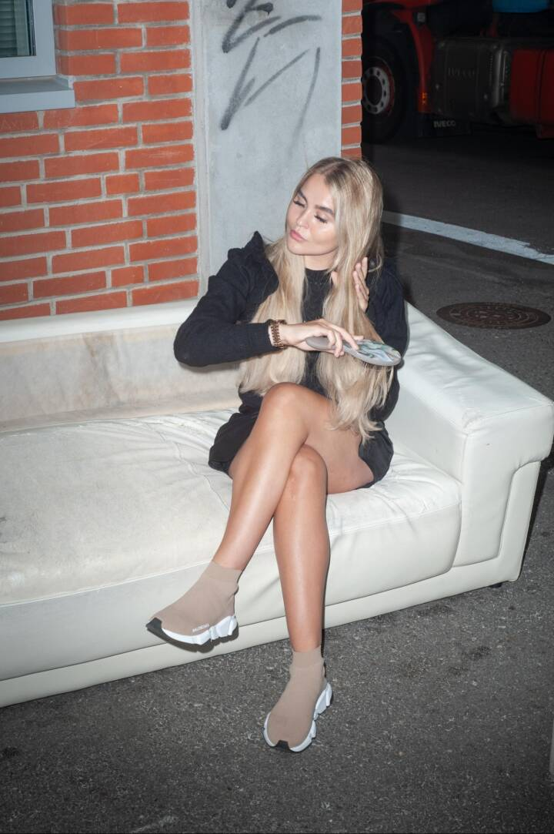
- 80 procent af tiden har jeg joggingtøj på og kan godt gå i supermarkedet uden makeup. Men på Instagram skal det se ud, som om jeg har styr på mit liv. (Foto: Sebastian Stokkebo Sørensen © DR)

Men selvom det kan være en kamp at stå op klokken fem hver morgen for at passe sit rengøringsjob, er det det hele værd, når hun så kan smide et foto af sit køb på Instagram. Også selvom hun indtil videre ikke har gået med sine Louis Vuitton-støvler til 10.000 kroner mere end maksimalt fem gange, siden hun købte dem for ni måneder siden.
Kunne du finde på at købe noget dyrt uden at lægge det på Instagram?
- Nej, det er en del af min profil. Jeg synes, det er vigtigt at vise andre, at jeg har styr på mit liv, og at jeg har nogle gode vaner. Jeg bruger min Insta til at vise de sider af mig, som jeg gerne vil have, andre skal se. Jeg laver en ny personlighed.
En personlighed som ikke er dig?
- Jo, jeg er mig selv, men jeg vælger det fra, andre ikke skal se, som er øv og nederen. I stedet viser jeg kun det polerede; en redigeret udgave af mig selv. Det er en slags virkelighedsflugt, som mine følgere kan kigge på, når de har behov for at se på noget, der bare er lækkert.

'Ah gud, sådan ser jeg bare ikke ud'
Derfor finder du heller ikke billeder på Instagram fra Matildes fortid. Hun har aldrig været hende den her super skinny pige, mere sådan normalvægtig. Men i gymnasiet fik hun en kæreste, og der kom hurtigt nogle "kærestekilo" på, fordi de hyggede med god mad og slik.
Men for Matilde blev det bare ved, og hun endte med at blive "meget overvægtig", som hun selv beskriver det.
En dag så hun et billede af sig selv fra en ferie og fik et kæmpe chok. Hun var målløs over, hvor stor hun var blevet og tænkte "åh gud, sådan ser jeg bare ikke ud".
Hun kunne ikke slippe det billede af sig selv og var fast besluttet på, at hun ikke skulle begynde på universitetet på den måde. Straks begyndte hun at spise mindre og røre sig mere, og i dag har hun smidt 26 kilo.
Følelsen af at være den store pige har Matilde dog stadig svært ved at ryste af sig, og hun føler sig tit usikker. Hun har mange ting, hun godt kunne tænke sig at ændre ved sig selv og har ikke lyst til at vise de sider frem, hun ikke kan lide.

Oveni står hun midt i en kaotisk periode i sit liv, fordi hun og kæresten lige er gået fra hinanden.
Det er der dog intet spor af på hendes Instagram.
- Da vi slog op, overvejede jeg faktisk at lægge det på min story. Jeg ville gerne dele det med mine følgere og sige, at der er en grund til, at jeg har været stille og ikke har været så meget ude, som jeg plejer. Men jeg kunne ikke få mig selv til det.

Tænker for meget over andres meninger
Når Matilde selv går igennem noget svært, undgår hun at kigge på de Instagram-profiler, hvor alt ser perfekt og lækkert ud, da hun så får det endnu dårligere.
Og det har fået hende til at tænke over, om hendes profil kan have den samme effekt på andre.
- Jeg håber ikke, at jeg selv bidrager til, at andre får det dårligt af at kigge på min profil. Og jeg synes selvfølgelig, at vi alle har et ansvar på sociale medier. Men jeg tænker også, at jeg ikke synes, jeg står i den position, at jeg skal lave om på mit indhold.
Hvorfor ikke?
- Folk, der følger mig, er ikke de helt unge, men 20-25-år og gamle nok til selv at styre, hvad de ser og sortere i det. Hvis de har det dårligt, er det måske så ikke mig, der skal bidrage med noget den dag. Min profil er det her perfekte univers, og det kan jeg ikke bare bryde, da jeg tænker for meget over, hvad andre mener om mig.

Derfor bliver Matilde også let påvirket af andres meninger – især hvis de kritiserer hende. For nyligt fik hun lavet filler i kæben for at få den mere markant. Da hun delte det i en story, skrev folk ting til hende som "hvorfor skal du være så fake?". Og det ramte hende.
- Jeg kunne aldrig nogensinde finde på at skrive sådan til andre, der har taget et valg. Der er mange, der får lavet meget, jeg ikke synes er pænt. Men jeg er da ligeglad. Hvorfor så ikke bare unfollow mig eller swipe videre? Jeg forstår ikke, at folk kan være så onde. Især ikke mod nogen, de ikke kender personligt. Og det er altid de kritiske kommentarer, der sætter sig.
Hun beundrer dem på Instagram, der både kan vise de gode og dårlige sider af livet og ville ønske, hun selv var sådan. Men der er hun ikke endnu - og kommer måske aldrig derhen.
- Det føles som en form for lænke, at jeg ikke kan vise flere følelser. Men jeg håber en dag at kunne sige "fuck det, jeg lægger det op" og bare være ligeglad. Bare være mig.

